Bénabar - Le diner (2005)
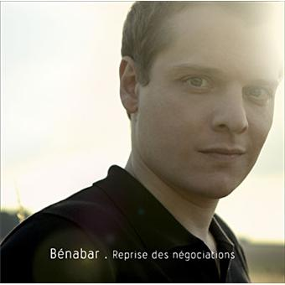
Bm x4
Bm Bm (3/4) G
J’veux pas y aller à ce diner, j’ai pas l’moral j’suis fatigué
F# Bm
Ils nous en voudront pas, allez on y va pas
Bm Bm (2/4) G
En plus faut qu’j’fasse un régime, ma chemise me boudine
F# Bm
J’ai l’air d’une chipolata je peux pas sortir comme ça
Rythme : B Bh hBh
BPM : 129

B… / Em… C#... / F#m…
Ça n’a rien à voir j’les aime bien tes amis
Em… / D… A…
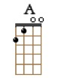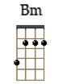
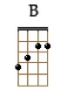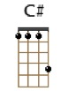
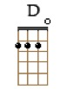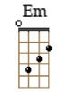
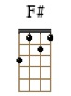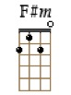
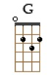

Mais je veux pas les voir parce que j’ai pas envie

Refrain 1
D F#m
On s’en fout on y va pas on a qu’à s’cacher sous les draps
Bm A
On commandera des pizzas toi, la télé, et moi
D F#m
On appelle, on s’excuse on improvise, on trouve quelque chose
G / F# Bm
On a qu’à dire à tes amis qu’on les aime pas, et puis tant pis

Bm Bm Bm Bm (3/4) G
J’suis pas d’humeur, tout me déprime et il se trouve que par hasard
F# Bm
Y’a un super bon film à la télé ce soir
Bm Bm (2/4) G
Un chef d’œuvre du septième art que je voudrais revoir
F# Bm
Un drame très engagé sur la police de Saint Tropez

B… / Em… C#... / F#m…
C’est une satire sociale dont le personnage central
Em… / D… A…
Est joué par De Funès en plus y’a des extraterrestres

Refrain 1
Refrain 2
D F#m Bm A
On s’en fout, on y va pas on a qu’à se cacher sous les draps
D F#m G / F# Bm
On commandera des pizzas toi, la télé et moi

Bm Bm Bm Bm (2/4) G
J’ai des frissons, je me sens faible je crois qu’je suis souffrant
F# Bm
Ce s’rait pas raisonnable de sortir maintenant
Bm Bm (2/4) G
Je préfère pas prendre de risque c’est peut-être contagieux
F# Bm
Il vaut mieux que je reste ça m’ennuie mais c’est mieux

B… / Em… C#... / F#m…
Tu me traites d’égoïste comment ose tu dire ça ?
Em… / D… …
Moi qui suis malheureux et triste et j’ai même pas de home cinéma

Refrain 1 et 2
D F#m Bm A D F#m G / F# Bm↓ F#↓ Bm↓

